Seguro Agrícola
2008-2010

Agosto 2011

I. Introducción Pág. 3
II. Antecedentes Históricos Pág. 4
III. Antecedentes Técnicos Pág.5
IV Estadísticas Pág. 7
1. Evolución de la Prima Neta Pág. 7
2. Evolución de la emisión mensual de pólizas Pág. 8
3. Distribución de la superficie asegurada Pág. 9
4. Distribución de pólizas vigentes Pág. 10
5. Índice de Siniestralidad Pág. 11

Agosto 2011

Introducción

A diez años de la puesta en marcha del Programa de Seguro Agrícola en Chile, programa originado del análisis generado en la negociación del tratado de libre comercio con Canadá. El desarrollo que ha seguido este instrumento creado y auspiciado por el Gobierno, quien subsidia el pago de las primas, forma parte de los nuevos productos de nuestro creciente mercado asegurador.
Durante este tiempo han sido diversos los esfuerzos invertidos para su despegue y masificación. El primer año de operación no superó las metas planteadas, sin embargo en temporadas agrícolas posteriores experimentó un crecimiento más sostenido en términos de comercialización del seguro, hasta alcanzar durante los diez últimos años alrededor de las 100.000 pólizas emitidas. Lo anterior ha sido el resultado de las políticas tendientes a difundir este instrumento, algunas de ellas han sido: incrementar el aporte estatal destinado a subsidiar el pago de primas, se ha extendido la cobertura a la primera y tercera región, se han incorporado grupos de cultivos que han resultado relevantes, y se mantiene de manera constante la atención a todas las indicaciones que surjan de su desarrollo, de manera de perfeccionar este instrumento a nuestra realidad agrícola.
Cabe señalar que el seguro agrícola como instrumento de administración del riesgo permite a los pequeños y medianos agricultores tener una participación más activa en el creciente mercado agrícola, en efecto, las principales causas de pérdidas agrícolas son los eventos climáticos adversos, riesgos cubiertos por este seguro, de esta manera los agricultores frente a la pérdida de producción agrícola debido a eventualidades climáticas, tiene la posibilidad de recuperar su inversión y quedar en condiciones crediticias favorables.
Un alto porcentaje de este seguro está asociado a créditos de INDAP y del Banco Estado, entidades que potencian su contratación al momento de otorgar créditos financieros, concentrados especialmente en la pequeña y mediana agricultura.
A diciembre de 2010 se habían colocado 17.353 pólizas, los desafíos que el Seguro Agrícola tiene para este año 2011, parte con el incremento de pólizas contratadas para llegar a 20.000 pólizas y sigue con la incorporación de nuevas especies de frutales, como paltos, arándanos y pomáceas.

II. Antecedentes Históricos

El seguro agrícola nace del análisis generado en la negociación del tratado de libre comercio con Canadá. Allí se presentaron los instrumentos utilizados por el gobierno canadiense destinados al apoyo del sector agrícola. Chile decidió comenzar con el seguro agrícola, como parte de una estrategia de apoyo a la agricultura en el largo plazo. En esta dirección CORFO crea a solicitud del Ministerio de Agricultura el COMSA (Comité de Seguro Agrícola) con contrato de asistencia técnica canadiense, y definido como ente administrador del aporte gubernamental entregado al Programa del Seguro Agrícola.
Concebido como un programa a largo plazo (10 años), comienza a operar en septiembre de 2000, durante este año registró un lento despegue, sin embargo en los años siguientes inicia un ascenso.
El proyecto se inició con la creación de un pool compuesto por cinco compañías, al correr del tiempo algunas de ellas dejan de comercializar el seguro, en la actualidad se encuentran operando las aseguradoras Mapfre y Magallanes.
Durante los siete años de operación del seguro se han registrado diversas modificaciones tendientes a la masificación de este producto, alguna de ellas son: incorporación de las regiones tercera y primera de manera de ampliar la cobertura del seguro, en este sentido también se han incorporado cultivos. Existe también una rebaja de tasas en superficies superiores a las 110 hectáreas. Se ha ido incrementando gradualmente y de acuerdo a la evolución experimentada por este seguro el presupuesto destinado a financiar este programa. Como resultado de la experiencia obtenida en una primera etapa se flexibilizó la unidad de riesgo asegurada, lo que significa para los agricultores una mayor capacidad de negociación con las aseguradoras.
Uno de los factores incidentes en el aumento de la contratación ha sido la negociación agrupada por parte de los productores, lo que permite bajar los gastos de administración, un ejemplo de ello es el caso de remolacheros pertenecientes a IANSA, a partir del año 2005, la contratación del Seguro Agrícola ha tenido un continuo crecimiento, el aumento de las contrataciones se debe a varios factores. Posiblemente el más significativo sea las colocaciones entre los usuarios del Instituto de Desarrollo Agropecuario (INDAP), que se incrementarán en cerca de un 50%.

Otro factor destacable en la temporada es que todas las regiones muestran aumento de las contrataciones en porcentajes variables. Por ejemplo, La Araucanía y Los Lagos aumentaron en más de 1.000 pólizas.
El Banco Estado seguirá teniendo una tasa de interés menor para aquellos créditos de corto plazo que se vinculen con un seguro, el que será contratado en línea por el ejecutivo del Banco, se mantiene para los productores medianos que tienen más de un predio con un mismo rubro en una misma comuna la posibilidad de negociar la liquidación por separado de los siniestros de cada uno de ellos, existe la posibilidad de negociar la liquidación por separado de los siniestros de cada uno de ellos, así como la posibilidad que los agricultores puedan contratar pólizas con una mayor cobertura (66%, 70% ó 75%) y durante el 2005 se incorporó la Achicoria Industrial como cultivo asegurable, como también la cobertura del proceso de curado del ajo y la cebolla, para el año 2007 se incorporaron al Seguro Agrícola la Vides (uva de mesa, vinífera y pisquera) como la primera especie de fruta, para el año 2010 ya se han incorporado nuevas especies tales como Paltos, Pomáceas, manzanos y especies forrajeras.
A contar de enero de 2011 los productores de olivos podrán asegurar sus producciones con subsidio del Estado ante los daños causados por las heladas.

III. Antecedentes Técnicos

El Seguro Agrícola es un instrumento de administración de riesgos, creado por el Ministerio de Agricultura, dirigido por el Comité de Seguro Agrícola (COMSA) y operado por las compañías de seguros generales.
Este seguro cuenta con un subsidio estatal que consiste en un monto fijo de 1,5 UF por póliza más el financiamiento del 50% del valor de la prima neta con un tope de 55 UF por agricultor en cada temporada agrícola. De esta manera en el caso de pequeños agricultores el subsidio alcanza una cifra cercana al 80% del valor de la prima.
La materia asegurada beneficiada con el subsidio corresponde a cultivos previamente determinados por el COMSA, los que se agrupan en cinco categorías, Cereales, Hortalizas, Leguminosas, Cultivos Industriales y Semilleros, cada uno de ellos pertenecientes a comunas agrícolas comprendidas entre la primera y la décima región. El detalle de los cultivos asegurables y las especificaciones relativas a parámetros se encuentran en las normas de suscripción vigentes en cada temporada agrícola. Dichas normas comprenden una serie de referencias técnicas que establecen los cultivos asegurables, zonas homogéneas de seguro, dentro de las cuales se establece también la determinación del monto asegurado, costo o prima del seguro, precios máximos asegurables, rangos de rendimientos, tasas primas y fechas de siembra y cosecha.
El seguro cubre los siguientes riesgos nominados: sequía agrícola (en secano), lluvia excesiva o extemporánea, helada, granizo, nieve y viento perjudicial, esto es, todos riesgos generados por eventos climáticos. Quedan excluidos de la cobertura todos aquellos no descritos anteriormente, tales como: pérdidas propias del proceso biológico, malas prácticas agrícolas, cataclismos, terremotos, erupciones volcánicas, desbordamiento de cauce no atribuible a lluvia excesiva, entre otras.
El valor del monto asegurado es el máximo valor que la aseguradora puede pagar por concepto de indemnización, y se obtiene como el resultado de la multiplicación entre la superficie asegurada, 2/3 del rendimiento potencial y por el precio de la materia asegurada, este producto multiplicado por la tasa prima más un monto fijo de 0,6 UF determina la prima o costo del seguro. La tasa prima tiene un valor máximo referencial, previamente determinado por el Comité del Seguro Agrícola a través de las Normas de Suscripción emitidas en cada temporada agrícola. Dichos valores referenciales se establecen según el tipo de cultivo, la comuna en que se encuentra la materia asegurada y la condición de regadío del cultivo
El inicio de la cobertura o vigencia del seguro ocurre cuando la aseguradora acepta el riesgo, sin embargo, ésta depende de las fechas de presentación de la propuesta del seguro, de las fechas de inicio de siembra y del orden en que ocurran ambas. El término de la vigencia ocurrirá finalizada la cosecha, expirado el plazo de vigencia estipulado en el contrato o por la pérdida total del cultivo asegurado, lo que ocurra primero.
Respecto de los siniestros, éstos deben ser denunciados por el agricultor, por otra parte la aseguradora, previa aceptación de la ocurrencia de un siniestro y de acuerdo a la fecha de ocurrencia del mismo, determina el tipo de cobertura: definitiva o provisoria, una vez determinada esta condición, podrá fijar el monto de la indemnización conforme a los costos incurridos a la fecha de ocurrencia o esperar la cosecha e indemnizar acorde a la merma sufrida en la producción, en todo caso si la disminución de producción no alcanza los dos tercios de la producción esperada declarada en el contrato del seguro no corresponde indemnización alguna.

IV. Estadísticas
1. Evolución de la Prima Neta

A partir del año 2005 la prima Neta ha ido el constante crecimiento, para el año 2010 la prima neta alcanzó 288.000 U.F. cifra mayor a la registrada en el año precedente en un 70%, entre algunos aspectos destacables está la consistencia de la contratación de seguro entre los usuarios de INDAP y del fuerte incremento entre los clientes de Banco Estado Microempresa, en ambos casos, los sistemas de contratación en línea con Aseguradora Magallanes han sido un aporte significativo para los avances de los últimos años. También importante la apertura a nuevas agroindustrias, las que han comprendido con el seguro agrícola mejorar y estabilizar las relaciones comerciales con los agricultores

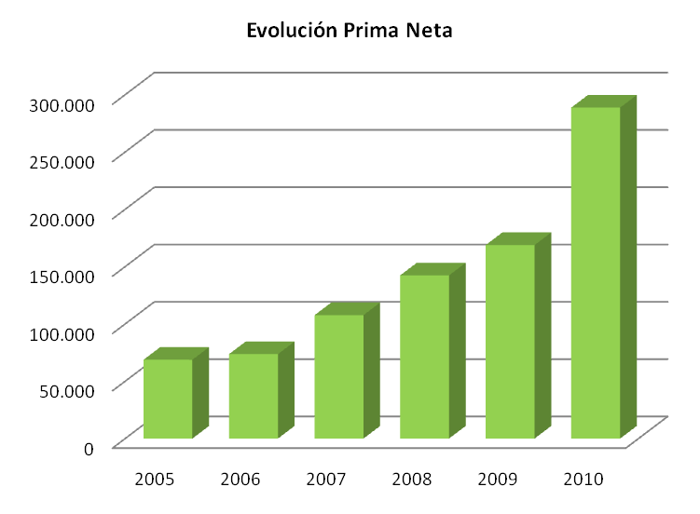
2. Evolución de la emisión mensual de pólizas

La compañía Cruz del Sur renuncia al pool conformado con la compañía Mapfre esto influye en gran medida en la disminución de las pólizas para el año 2005, para el año 2006 se genera un repunte la contratación de pólizas la que se incrementa notablemente durante los próximos años.
Al cierre del año 2010 se emitieron alrededor de 17.353 de las cuales el 84% lo aporta la Aseguradora Magallanes y el 16% la compañía Mapfre, esta cifra refleja un notable crecimiento en la contratación de pólizas desde el año 2006. Es importante señalar que la emisión mensual de pólizas tiene un comportamiento estacional, explicado por una baja durante los meses estivales, lapso en que se registran escasos eventos climáticos adversos y un alza durante el período invernal.

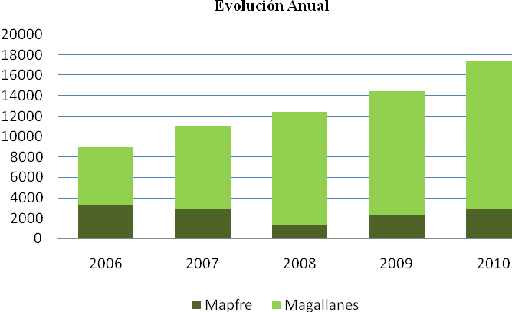

3. Distribución de la superficie asegurada

Durante el año 2010 los rubros de los cereales y de los cultivos industriales concentran el 79% superficie asegurada, lo que se traduce en una cifra que bordea las 794.000 hectáreas, dentro de éstos rubros el trigo y la remolacha son los más incidentes contribuyendo cada uno de ellos con porcentajes de 44% y 32%. Los rubros de las hortalizas y Vides contribuyen con un 10% y un 6% respectivamente, con muy poca incidencia se ubican los rubros de los semilleros e invernaderos.
Respecto de la superficie asegurada a nivel regional un 59% se concentra entre la región del Maule y Bio-Bio.

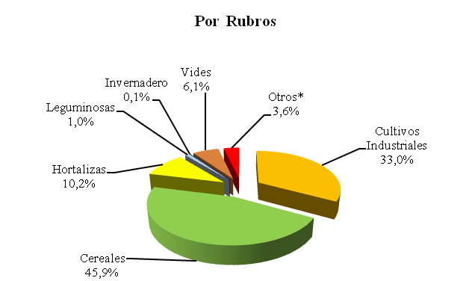

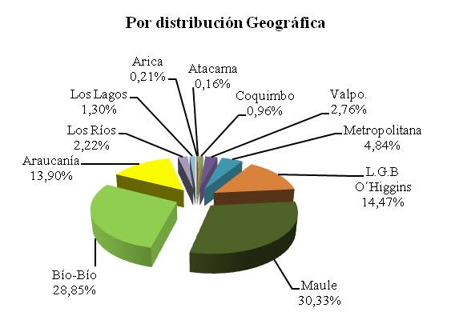

(*): Incluye rubro Semilleros , Invernadero y forrajera.

4. Distribución de Pólizas vigentes

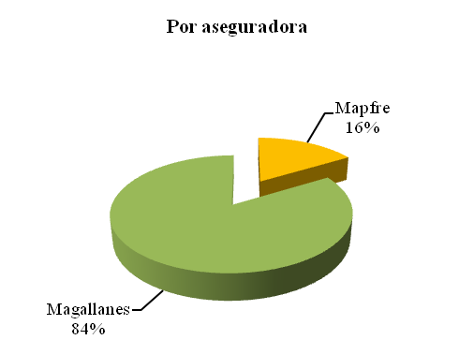
Al término del 2010 existían 17.353 pólizas vigentes las que representan un monto total asegurado 7,1 millones de UF, estas se distribuyen 84% (14.516) correspondiente a aseguradora Magallanes y un 16%(2.837) Aseguradora Mapfre.

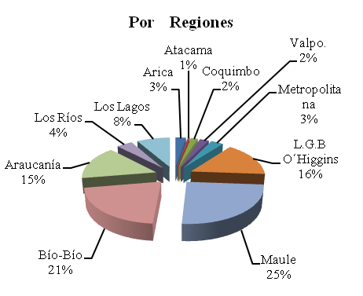

Respecto de la distribución regional el 77% se concentra entre las regiones L.G.B O’higgins, Maule, Bío Bío y la Araucanía, siendo Atacama la con menos participación en el total de pólizas.

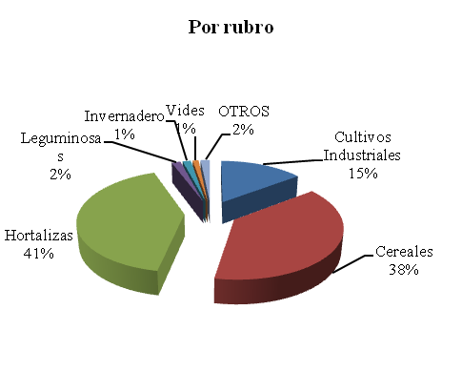

El rubro de las hortalizas a presentado un gran aumento en la contratación de pólizas (casi 50% desde el año 2008 al 2010), en el año 2010 representa el 41%(7745 pólizas) superando a los cereales que por años representó el mayor porcentaje de participación con relación al trigo y la remolacha.

5. Índice de Siniestralidad

El índice de siniestralidad para el año 2010 alcanzó un 91%, cifra superior al 80% registrado en el año precedente. Cabe señalar que la siniestralidad en el seguro agrícola tiene un comportamiento estacional, explicado por qué la ocurrencia de riesgos cubiertos se manifiesta de manera temporal.
La evolución del índice de siniestralidad se aprecia en el siguiente gráfico, en el que se observa índices más altos registrados durante los últimos trimestres para cada año debido a que en estos períodos las cosechas son afectadas por los cambios climáticos ocurridos a lo largo de nuestro país.

